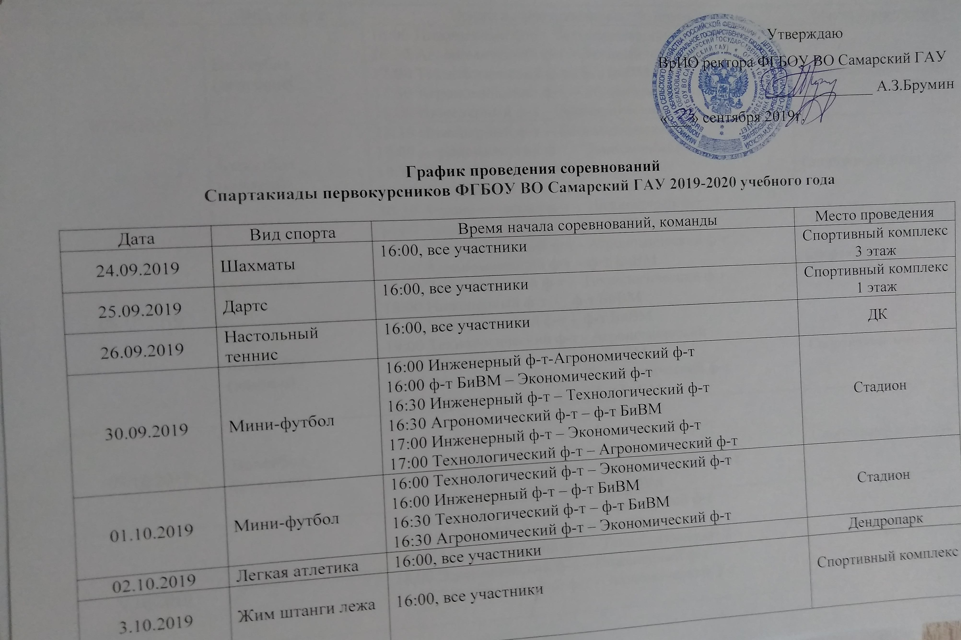

Утверждаю
ВрИО ректора ФГБОУ ВО Самарский ГАУ
______________ А.З.Брумин
«___» сентября 2019г.

График проведения соревнований
Спартакиады первокурсников ФГБОУ ВО Самарский ГАУ 2019-2020 учебного года

Дата | Вид спорта | Время начала соревнований, команды | Место проведения
24.09.2019 | Шахматы | 16:00, все участники | Спортивный комплекс  3 этаж
25.09.2019 | Дартс | 16:00, все участники | Спортивный комплекс  1 этаж
26.09.2019 | Настольный теннис | 16:00, все участники | ДК
30.09.2019 | Мини-футбол | 16:00 Инженерный ф-т-Агрономический ф-т  16:00 ф-т БиВМ – Экономический ф-т  16:30 Инженерный ф-т – Технологический ф-т  16:30 Агрономический ф-т – ф-т БиВМ  17:00 Инженерный ф-т – Экономический ф-т  17:00 Технологический ф-т – Агрономический ф-т | Стадион
01.10.2019 | Мини-футбол | 16:00 Технологический ф-т – Экономический ф-т  16:00 Инженерный ф-т – ф-т БиВМ  16:30 Технологический ф-т – ф-т БиВМ  16:30 Агрономический ф-т – Экономический ф-т | Стадион
02.10.2019 | Легкая атлетика | 16:00, все участники | Дендропарк
3.10.2019 | Жим штанги лежа | 16:00, все участники | Спортивный комплекс
07.10.2019 | Баскетбол (девушки) | 16:00 Инженерный ф-т – Технологический ф-т  16:30 Агрономический ф-т – Экономический ф-т  17:00 Технологический ф-т– ф-т БиВМ  17:30 Агрономический ф-т - Инженерный ф-т  18:00 Инженерный ф-т – Экономический ф-т | Спортивный комплекс
 | Баскетбол (юноши) | 18:30 Инженерный ф-т – Технологический ф-т  19:00 Агрономический ф-т – Экономический ф-т  19:30 Технологический ф-т – ф-т БиВМ  20:00 Инженерный ф-т - Экономический ф-т 20:30 Агрономический ф-т - Инженерный ф-т | Спортивный комплекс
08.10.2019 | Баскетбол (девушки) | 16:00 Экономический ф-т – ф-т БиВМ 16:30 Технологический ф-т - Агрономический ф-т  17:00 Агрономический ф-т – ф-т БиВМ  17:30 Экономический ф-т - Технологический ф-т  18:00 Инженерный ф-т - ф-т БиВМ | Спортивный комплекс
 | Баскетбол (юноши) | 18:30 Экономический ф-т - ф-т БиВМ  19:00 Технологический ф-т - Агрономический  19:30 Инженерный ф-т - ф-т БиВМ  20:00 Экономический ф-т - Технологический ф-т  20:30 Агрономический ф-т – ф-т БиВМ | Спортивный комплекс
09.10.2019 | Волейбол (девушки) | 16:00 ф-т БиВМ - Технологический ф-т  16:40 Агрономический ф-т – Инженерный ф--т  17:20 Инженерный ф-т – Экономический ф-т  18:00 Агрономический ф-т – Технологический ф-т  18:40 Агрономический ф-т - ф-т БиВМ | Спортивный комплекс
9.10.2019 | Волейбол (юноши) | 16:00 Агрономический ф-т – Инженерный ф-т  16:40 ф-т БиВМ - Технологический ф-т  17:20 Агрономический ф-т – Технологический ф-т  18:00 Экономический ф-т – Инженерный ф-т  18:40 Технологический ф-т - Экономический ф-т | ДК
10.10.2019 | Волейбол (девушки) | 16:00 Экономический ф-т - Технологический ф-т  16:40 Инженерный ф-т - Технологический ф-т  17:20 ф-т БиВМ – Экономический ф-т  18:00 Агрономический ф-т – Экономический ф-т  18:40 ф-т БиВМ - Инженерный ф-т | Спортивный комплекс
10.10.2019 | Волейбол (юноши) | 16:00 ф-т БиВМ - Агрономический ф-т  16:40 ф-т БиВМ - Экономический ф-т  17:20 Инженерный ф-т - Технологический ф-т  18:00 ф-т БиВМ – Инженерный ф-т  18:40 Агрономический ф-т - Экономический ф-т | ДК
14.10.2019 | Эстафета | 16:00, все участники | Спортивный комплекс
 | Перетягивание каната | 16:30, все участники | Спортивный комплекс
 | Закрытие | 17:00, все участники | Спортивный комплекс

Примечание: возможны уточнения даты и времени начала соревнований.

Председатель спортивного клуба _____________М.С. Толстикова

